

**Реализация VLAN и транков**

# Топология



# Таблица адресации

|  |  |  |  |
| --- | --- | --- | --- |
| **Устройство** | **Интерфейс** | **IP-адрес** | **Маска подсети** |
| S1  *S1*  *S1* | VLAN X+10 | 192.168.X+10.11 | 255.255.255.0 |
| VLAN X+20 | 192.168.X+20.11 | 255.255.255.0 |
| VLAN X+30 | 192.168.X+30.11 | 255.255.255.0 |
| S2_ФАМИЛИЯ | VLAN X+10 | 192.168.X+10.12 | 255.255.255.0 |
| PC-A | NIC | 192.168.X+20.13 | 255.255.255.0 |
| PC-B | NIC | 192.168.X+30.13 | 255.255.255.0 |

# Таблица VLAN

|  |  |  |  |
| --- | --- | --- | --- |
|  | **VLAN** | **Имя** | **Назначенный интерфейс** |
| X+10 |  | Управление | S1: VLAN X+10  S2_ФАМИЛИЯ: VLAN X+10 |
| X+20 |  | Продажи | S1: VLAN X+20 и F0/6 |
| X+30 |  | Рабочие процессы | S1: VLAN X+30  S2_ФАМИЛИЯ: F0/18 |
| 999 |  | ParkingLot | S1: F0/2-5, F0/7-24, G0/1-2  S2_ФАМИЛИЯ: F0/2-17, F0/1924, G0/1-2 |
| 1000 |  | Собственная | — |

# Задачи

**Часть 1. Создание сети и настройка основных параметров устройства**

**Часть 2. Создание сетей VLAN и назначение портов коммутатора Часть 3. Настройка транка 802.1Q между коммутаторами.**

# Необходимые ресурсы

* 2 коммутатора (Cisco 2960 с операционной системой Cisco IOS 15.2(2) (образ lanbasek9) или аналогичная модель)
* 2 ПК (ОС Windows с программой эмуляции терминалов, такой как Tera Term)
* Консольные кабели для настройки устройств Cisco IOS через консольные порты. • Кабели Ethernet, расположенные в соответствии с топологией

# Инструкции Часть 1. Создание сети и настройка основных параметров устройства

В первой части лабораторной работы вам предстоит создать топологию сети и настроить базовые параметры для узлов ПК и коммутаторов.

**Шаг 1. Создайте сеть согласно топологии.**

Подключите устройства, как показано в топологии, и подсоедините необходимые кабели.

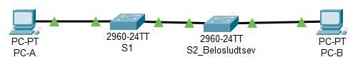

**Шаг 2. Настройте базовые параметры каждого коммутатора.**

*Откройте окно конфигурации*

1. Подключитесь к коммутатору с помощью консольного подключения и активируйте привилегированный режим EXEC.
2. Присвойте коммутатору имя устройства.
3. Отключите поиск DNS.
4. Назначьте **class** в качестве зашифрованного пароля привилегированного режима EXEC.
5. Назначьте **cisco** в качестве пароля консоли и включите вход в систему по паролю.
6. Назначьте **cisco** в качестве пароля VTY и включите вход в систему по паролю.
7. Зашифруйте открытые пароли.
8. Создайте баннер с предупреждением о запрете несанкционированного доступа к устройству.
9. Скопируйте текущую конфигурацию в файл загрузочной конфигурации.

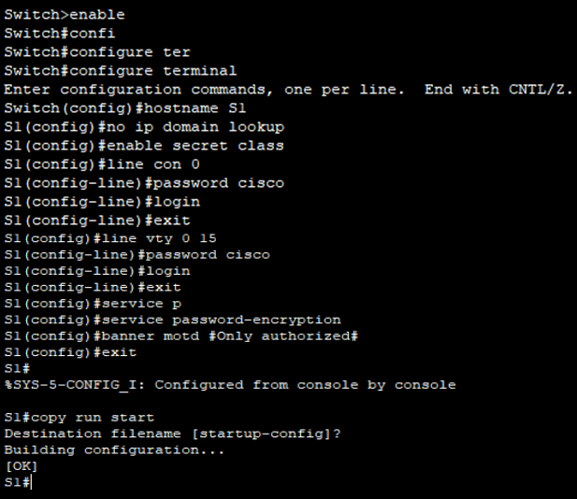

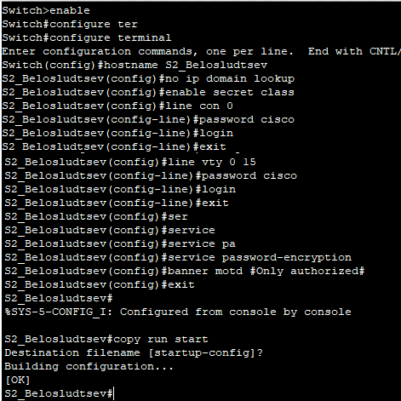

*Закройте окно настройки.*

**Шаг 3. Настройте узлы ПК.**

Адреса ПК можно посмотреть в таблице адресации.

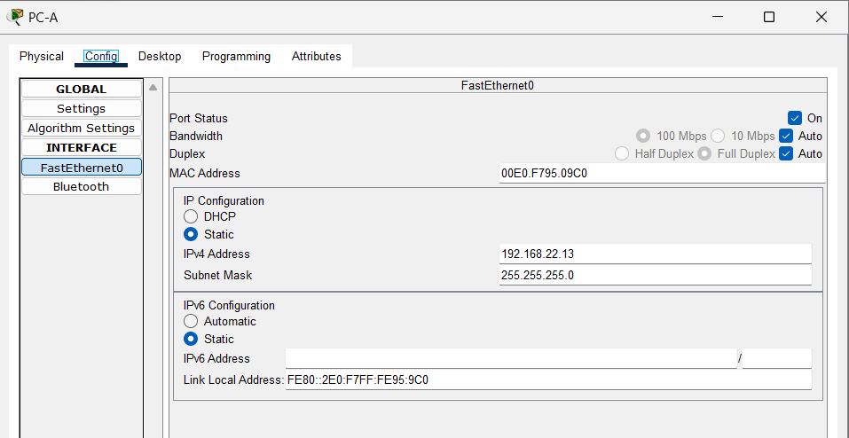

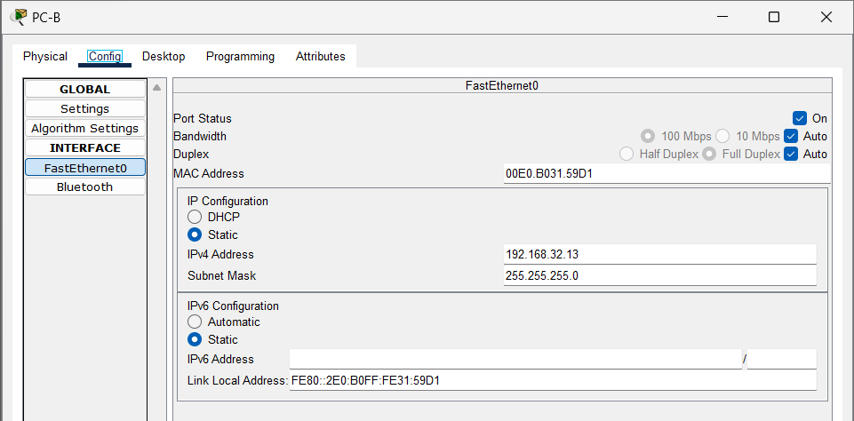

# Часть 2. Создание сетей VLAN и назначение портов коммутатора

В части 2 на обоих коммутаторах будут созданы VLAN, как указано в таблице выше. Затем вам нужно назначить сети VLAN соответствующему интерфейсу. Для проверки параметров конфигурации используйте команду **show vlan**. Выполните следующие задачи на каждом коммутаторе.

**Шаг 1. Создайте сети VLAN на коммутаторах.**

*Откройте окно конфигурации*

1. Создайте необходимые VLAN и назовите их на каждом коммутаторе из приведенной выше таблицы.

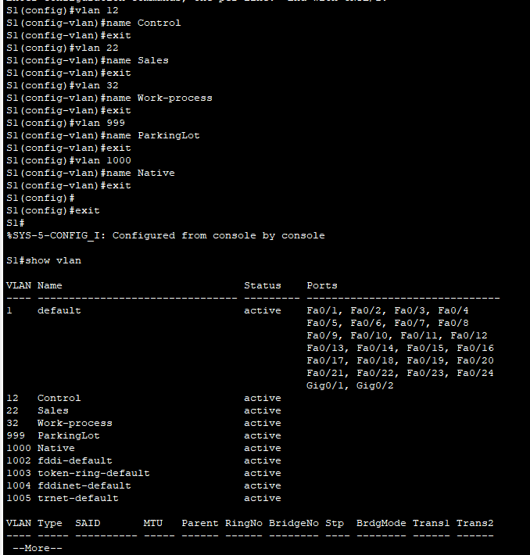

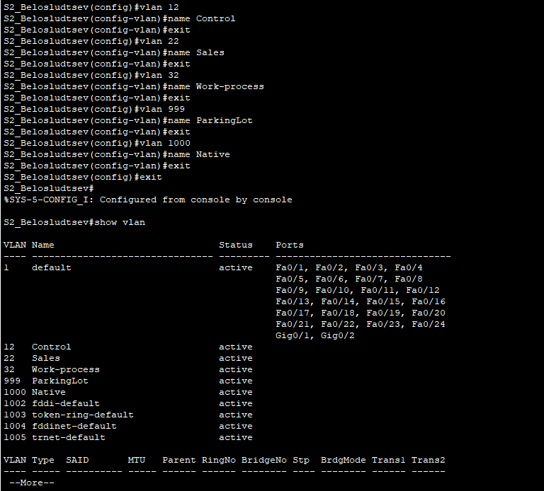

1. Настройте интерфейс управления на каждом коммутаторе, используя информацию об IP-адресе в таблице адресации.

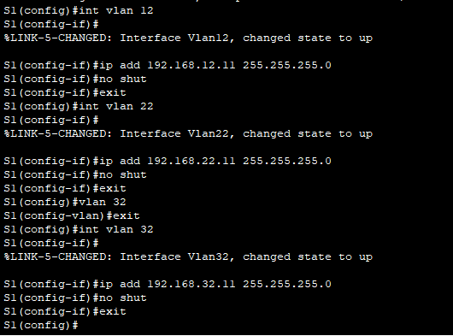

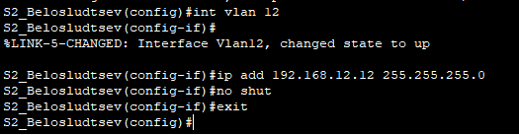

1. Назначьте все неиспользуемые порты коммутатора VLAN ParkingLot, настройте их для статического режима доступа и деактивируйте их административно.

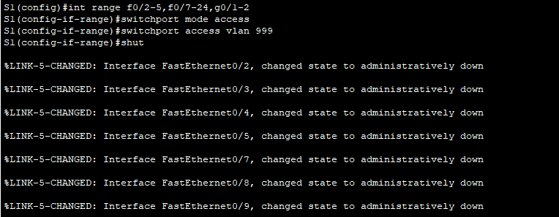

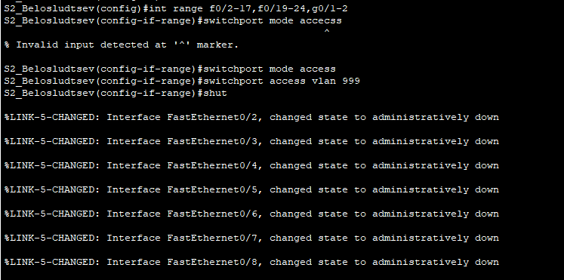

**Шаг 2. Назначьте сети VLAN соответствующим интерфейсам коммутатора.**

1. Назначьте используемые порты соответствующей VLAN (указанной в таблице VLAN выше) и настройте их для режима доступа.
2. 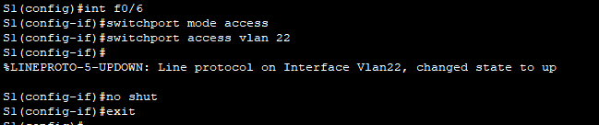

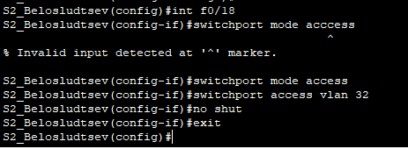

1. Убедитесь, что VLAN назначены на правильные интерфейсы.

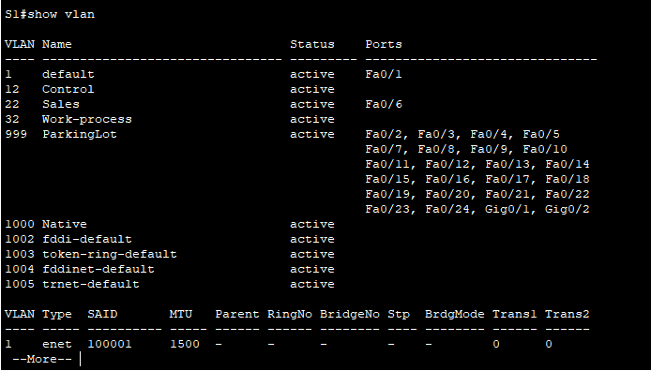

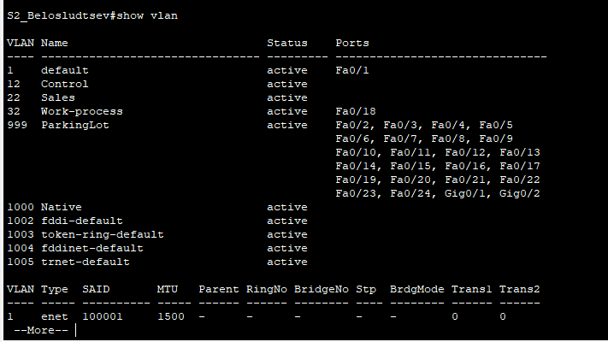

*Закройте окно настройки*

# Часть 3. Конфигурация магистрального канала стандарта 802.1Q между коммутаторами

В части 3 вручную настраивается интерфейс F0/1 в качестве магистрального канала.

**Шаг 1. Вручную настройте магистральный интерфейс F0/1.**

*Откройте окно конфигурации*

1. Измените режим порта коммутатора на интерфейсе F0/1, чтобы принудительно создать магистральную связь. Не забудьте сделать это на обоих коммутаторах.

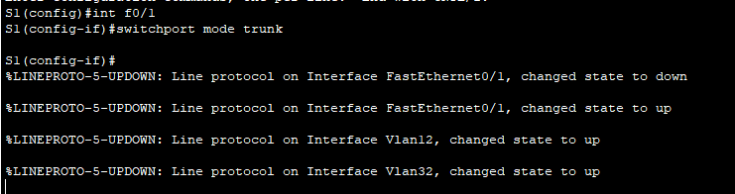

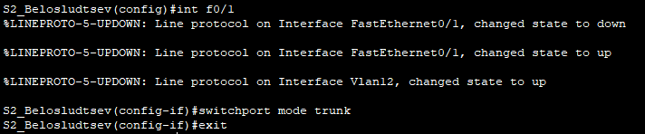

1. Установите для native VLAN значение 1000 на обоих коммутаторах.

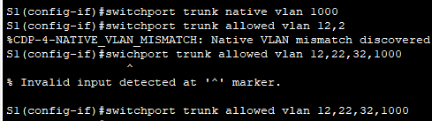

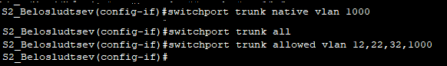

1. В качестве другой части конфигурации магистрали укажите, что только VLAN X+10, X+20, X+30 и 1000 могут пересекать магистраль.
2. Выполните команду **show interfaces trunk** для проверки портов магистрали, native VLAN и разрешенных VLAN через магистраль.

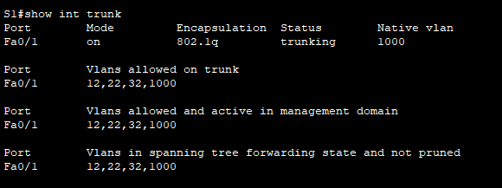

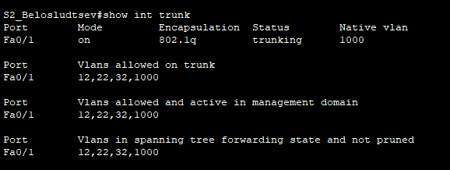

**Шаг 2. Проверьте подключение.**

Проверка подключения во VLAN. Например, PC-A должен успешно выполнить эхо-запрос на S1 во VLAN X+20.

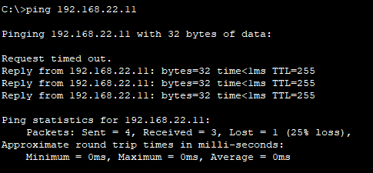

Вопрос:

Были ли эхо-запросы от PC-B к S2_ФАМИЛИЯ успешными? Дайте пояснение.

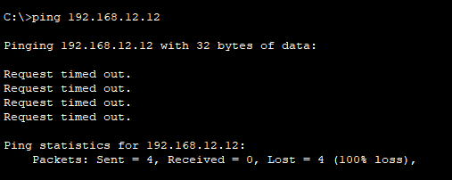

Нет так как они находятся в разных vlan.

**Вопросы для защиты теоретической части (глава 3)**

1. Дайте определение понятию VLAN. В каких случаях порт коммутатора может быть назначен более чем одной сети VLAN?

VLAN это логическое разделение сети на изолированнные группы (участки – подстети). Порт может быть назначен более одной сети VLAN его он подключен к другому коммутатору или ип-телефону.

1. Назовите основные преимущества технологии VLAN. Дайте характеристику сети VLAN 1.

Меньший размер широковещательных доменов Повышение безопасности Повышение эффективности ИТ-инфраструктуры Снижение затрат Повышение производительности Упрощенная форма управления проектами и приложениями По умолчанию все порты назначены сети VLAN 1.

Сетью VLAN с нетегированным трафиком по умолчанию является сеть VLAN 1.

Сетью управления VLAN по умолчанию является сеть VLAN 1.

VLAN 1 нельзя переименовывать или удалять.

1. Дайте определение сети VLAN для данных. Каково назначение сети Native VLAN и какой она имеет номер по умолчанию?

VLAN для данных это пользовательские VLAN предназначенные для разделения и передачи трафика.

Native VLAN - это виртуальная локальная сеть (VLAN), которая используется по умолчанию для неотмеченного трафика в сетях Ethernet. Когда сетевой порт настроен на работу с тегированным VLAN (802.1Q trunk), весь трафик, который не имеет VLAN-метки (или имеет метку, относящуюся к нативному VLAN), обрабатывается как часть нативной VLAN.

В Cisco оборудовании нативный VLAN обычно задается для портов, настроенных в качестве транковых портов (trunk ports). По умолчанию, номер нативного VLAN на Cisco устройствах - 1, но его можно изменить в соответствии с конкретными потребностями сети.

1. Дайте определение управляющей VLAN. Каково назначение управляющей VLAN и какой она имеет номер по умолчанию?

VLAN управляющая это ттакая VLAN через которую возможно редактироывавние настроек устройтсва. По умолчанию 1

1. Назовите определение магистрального канала (транка). Между какими устройствами можно организовать транковый канал?

Trunk нужны для соединения нескольких сетевых узлов, при этом по нему могут перемещатьсчя пакеты ото всех влан (если нет каких либо отдельных натсроек и фильтров)

1. Опишите механизм тегирования трафика. Перечислите диапазоны VLAN на коммутаторах.

При пересылке устройтсво не знает о влан. Коммутатор добавляет 4 bytes заголовок в пакет, который содержит эту информацию.

|  |  |
| --- | --- |
| 0, 4095 | Reserved for system use only |
| 1 | Cisco default |
| 2-1001 | For Ethernet VLANs |
| 1002-1005 | Cisco defaults for FDDI and Token Ring |
| 1006-4094 | Ethernet VLANs only, unusable on specific legacy platform |

1. Охарактеризуйте VLAN стандартного и расширенного диапазона. Опишите основные шаги по настройке транкового канала.

Стандартный диапозон 1- 1024. Расширенный 1 – 4095.

interface Ethernet1/1

**switchport mode trunk**

Надо настроить транк на обоих устройствах соединенных.

1. Опишите назначение протокола DTP. В каких случая стоит отключать протокол DTP и почему?

**Dynamic Trunk Protocol (DTP)** — это проприетарный протокол Cisco, который позволяет коммутаторам динамически распознавать, настроен ли соседний коммутатор для поднятия транка, и какой протокол использовать (802.1Q или ISL).

Его стоит отключать (**switchport nonegotiate)** чтобы избежать конфликтов с не циско оборудованием.

1. Опишите основные режимы протокола DTP, в которых может находиться интерфейс. Какие режимы протокола DTP смогут образовать магистраль с интерфейсом, настроенным на динамический автоматический режим?

**switchport mode access – только влан трафик**

**switchport mode trunk – только магистральный режим**

**switchport mode dynamic auto – работает как влан, ждет когда 2 устройство отправит пакет о том что надо в магистральнмо режиме рабоать**

**switchport mode dynamic desirable – инициирует магистральный ркжим с подкюченным устройством**

**switchport nonegotiate – отклбчает** DTP

1. Каким образом можно изменить принадлежность порта сети VLAN? Что необходимо сделать перед удалением какой-либо сети VLAN и почему?

Нужно а настройках порта указать другую влан в switchport access vlan X. Перед удалением сети VLAN необходимо **сначала переназначить все ее порты другой сети VLAN**. Все порты, которые не будут перемещены в активную VLAN, не смогут взаимодействовать с другими станциями после удаления VLAN.

1. Опишите, как происходит обработка и пересылка тегированных и нетегированных кадров в сети native VLAN. В каком типе памяти хранится информация о созданных VLAN?

Если на коммутатор приходит не тегированный кадр, то он автоматически причисляется к Native Vlan

Если приходит тегированный то он присваивается соответсвующей влан при наличии. Теггированнные кадры могут приходить только по транку, так как при пересылке через ассесс не происходит тегирования.

Вся информациях о VLAN хранится **в flash памяти**

1. Как можно удалить конкретную VLAN из файла vlan.dat? Как можно удалить файл vlan.dat целиком и в каком случае это может быть необходимо?

В режиме конфигурации написать no vlan X.

Чтобы удалить все - delete vlan.dat

Может быть полезно если надо очент много изменнеий сделать и переастроить.